臺南市國民教育輔導團各領域工作小組建立夥伴學校共學--分區到校諮詢服務計畫
性別平等教育議題創意課程及教案教學活動設計表
教學設計名稱 |  | 你能，我也能 | 教學設計者 | 學 校 | 安定區南興國小
適用年級 |  | □國小低年級 □國小中年級  ▉國小高年級 | 教學設計者 | 姓 名 | 王敬堯
學 習 領 域 |  | 綜合領域 | 時間/節數 | 40 分鐘 共 1 節
教學方式 |  | ▉分享討論 □實作體驗 □省思回饋 ▉ppt觀賞  ▉影片觀賞 □繪本導讀 □其他：
性別平等教育  領域主題軸 |  | □性別的自我瞭解  □性別的人我關係  ▉性別的自我突破 | 性別平等教育領域  主要概念 | □ 身心發展 □性別認同  ▉ 生涯發展 ▉性別角色  - 性別互動 □性別與情感  - 性與權力 □家庭與婚姻  - 性別與法律□資源的運用  - 社會的參與□社會建構的批判
性別平等教育議題 | 核心素養 | A1身心素質與自我精進
性別平等教育議題 | 學習主題 | 性別偏見與刻板化印象
性別平等教育議題 | 實質內涵 | 辨識性別角色的刻板化印象。
設計理念 |  | 受到性別特質刻板印象的影響，許多兒童從小所認同的性別特質多為男性應勇猛精進，女性需溫柔婉約。但職場不應受性別框架的影響，每個人都可以依自己的興趣和能力，選擇自己喜歡的工作，只要肯努力付出，秉持熱誠和正確的工作態度，一樣可以彩繪出亮麗的人生。期盼藉由影片欣賞和討論，學童能突破性別框架，寫下自己動人的人生故事。
教學目標 |  | 1.了解性別角色的多樣性與差異性  2.接納自我並尊重他人  3.破除性別刻板化印象對自我發展的限制
教學重點 |  | 讓學童了解職業不分性別，只要勇敢打破性別框架，都可以寫下動人的生命故事。
教學重點  活動流程分析 |  | 學生經由觀看影片，認識4位職場達人勇於突破性別框架，選擇自己熱愛的工作。  全班和小組分享觀後心得與感想，最後進行省思。
教學準備  (教學資源媒材) |  | 影片~職業不分性別
相關能力指標 |  | 教學活動設計與流程 |  |  |  | 教學時間 | 評量方式
1-2-3欣賞不同性別者的創意表現。  1-3-6瞭解職業的性別區隔現象。 |  | 【引起動機】  教師播放突破性別框架的圖片和繪本封面，請學生針對所看到的內容，發表自己的看法。  【發展活動】  - 播放影片：職業不分性別。https://www.youtube.com/watch?v=tlunXDuQUZ0  - 針對影片，討論與分享：  - 影片中4位主角所從事的工作(汽車塗裝師、護理師、客機長和居家服務員)，在一般傳統觀念中，你認為是哪一種性別較常從事的職業？  - 嚴詩堤是一位正妹，為什麼要從事汽車塗裝師的工作？她從事這一行業的感覺是什麼？  - 幸彼得為什麼要從事醫療，成為一位護理師？他從事這一行業的感覺是什麼？  - 為什麼游惠宇會選擇當一位A330客機長的工作？他從事這一行業的感覺是什麼？  - 為什麼梁博安會成為一位居家服務員，照顧銀髮族呢？他從事這一行業的感覺是什麼？  - 省思：上述四位給你的感覺是什麼？  - 如果你是男生，你會認同幸彼得從事護理師和梁博安從事居家服務員照顧銀髮族的工作嗎？原因是什麼？  - 如果你是女生，你會認同嚴詩提從事汽車塗裝師和游惠宇從事A330客機長的工作嗎？原因是什麼？  【統整與總結】  - 當別人勇敢打破性別框架寫下動人的生命故事時，你會在意他的性別嗎？  - 這四位勇敢突破性別框架的人，帶給你什麼啟示？  - 將來你選擇職業時，你會在意別人的異樣眼光嗎？為什麼？ |  |  |  | 5  10  15  5

臺南市國民教育輔導團性別平等教育議題創意課程及教案實施成果照片
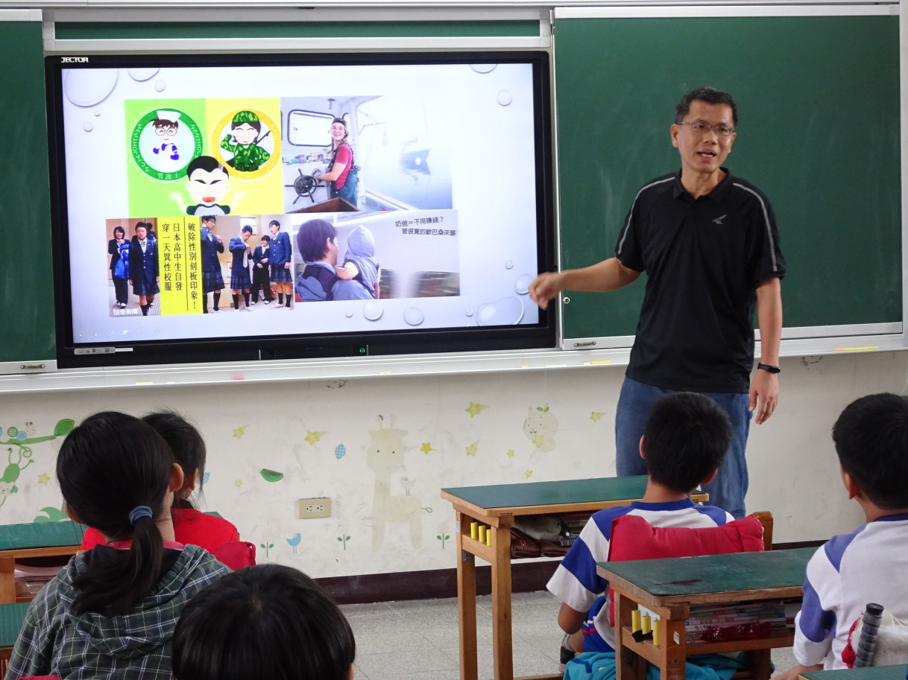 | 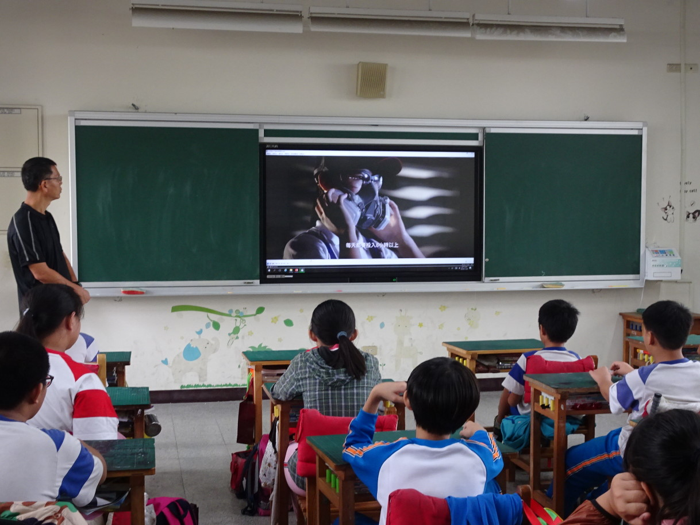
說明：教師播放圖片，引起學童學習動機。 | 說明：學童觀看影片~職業不分性別。
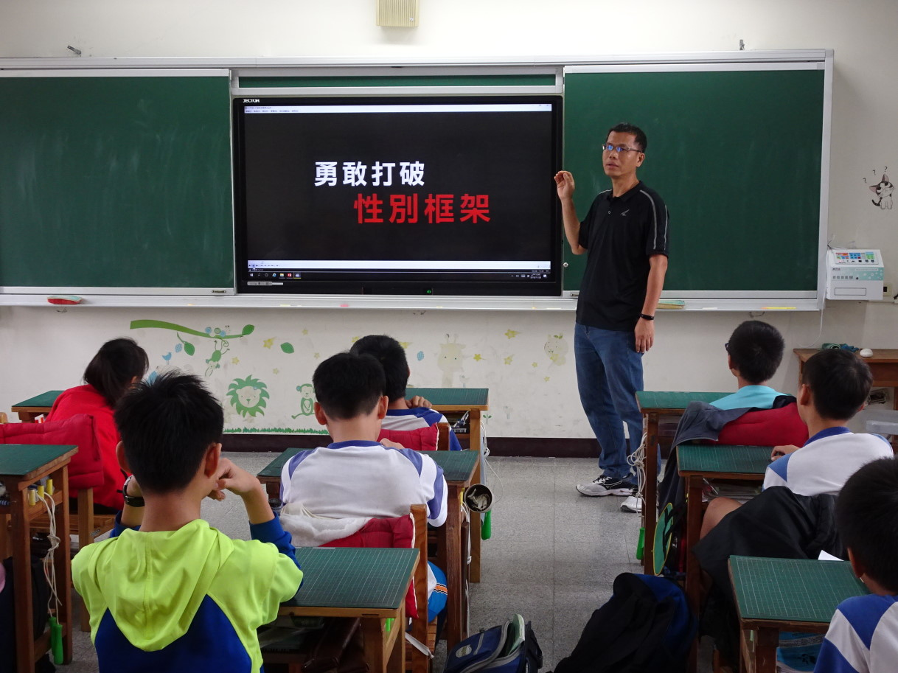 | 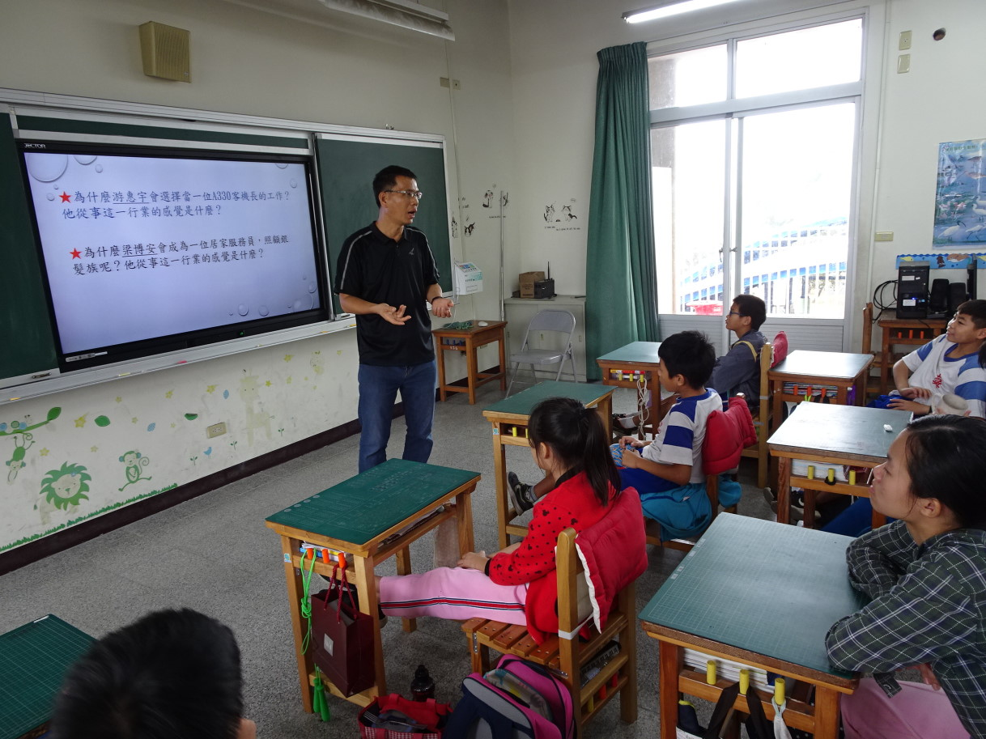
說明：教師說明勇於打破性別框架的重要。 | 說明：教師教學之情景
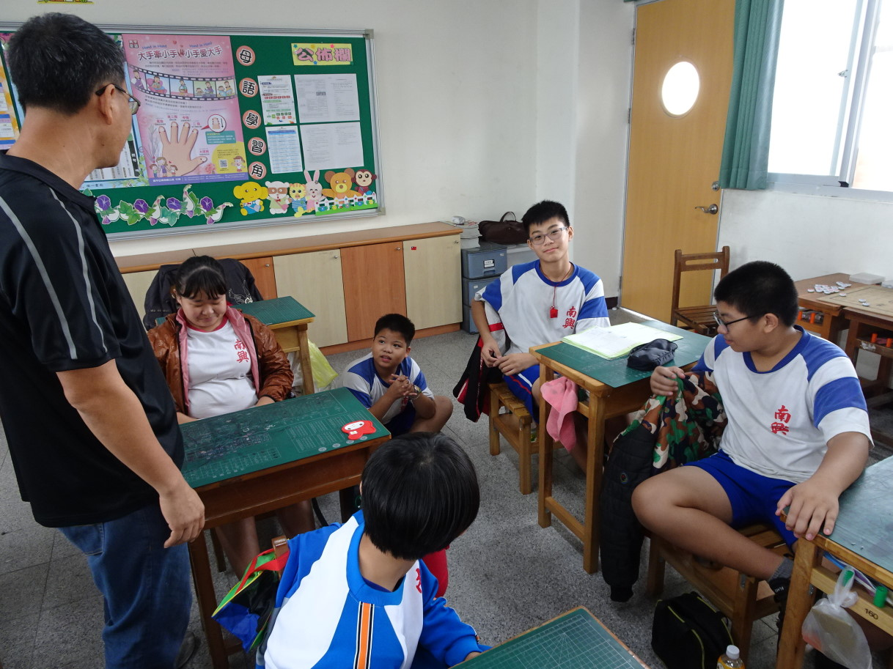 | 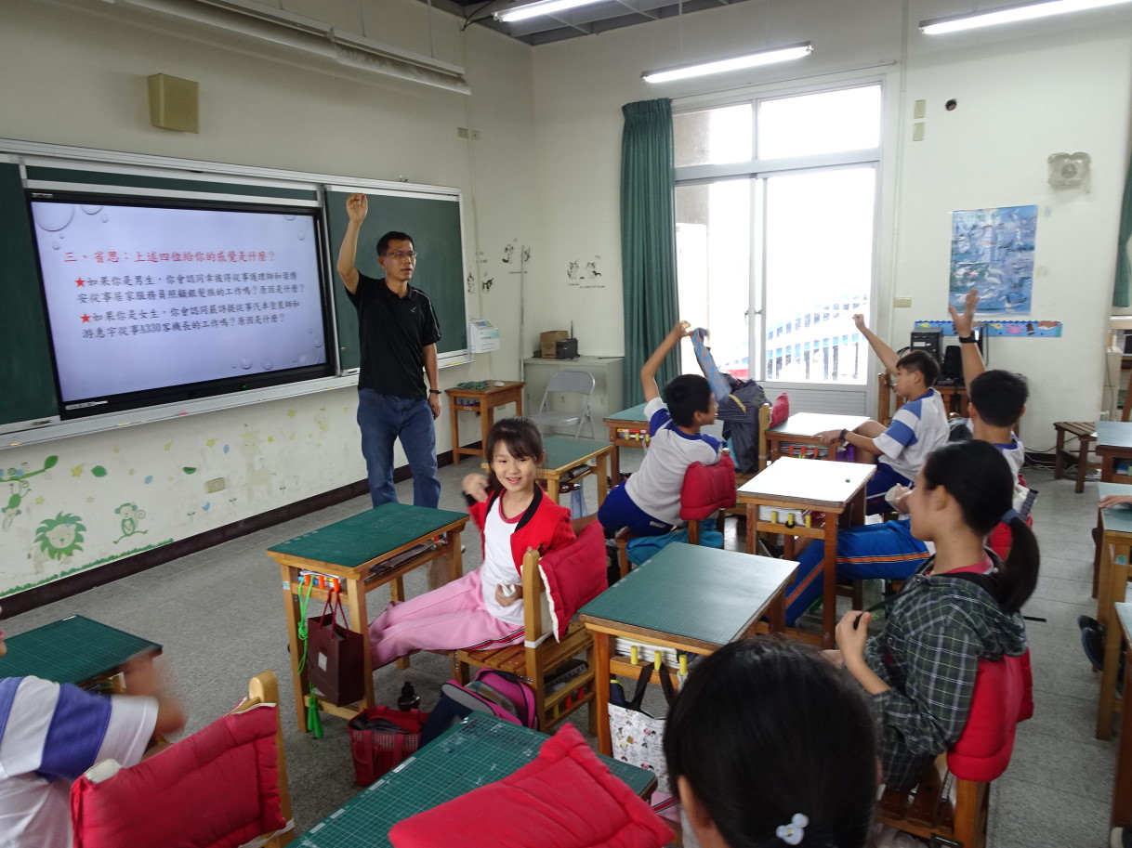
說明：小組討論 | 說明：小朋友發表自己對題目的看法
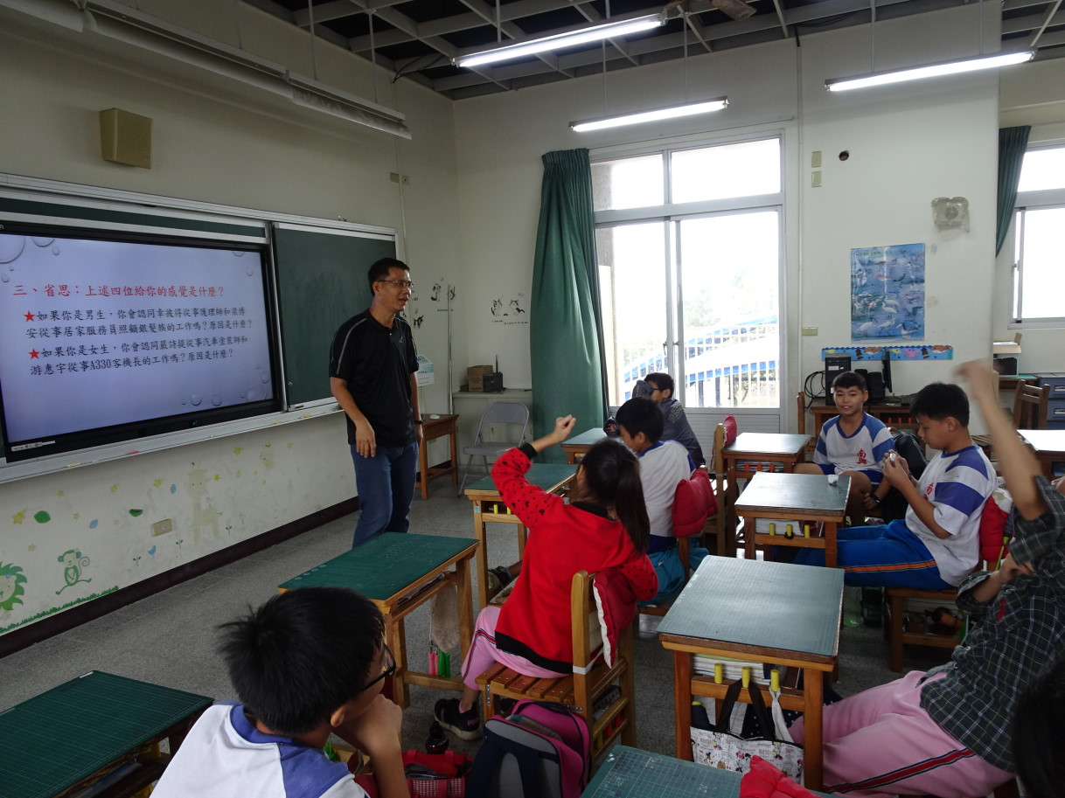 | 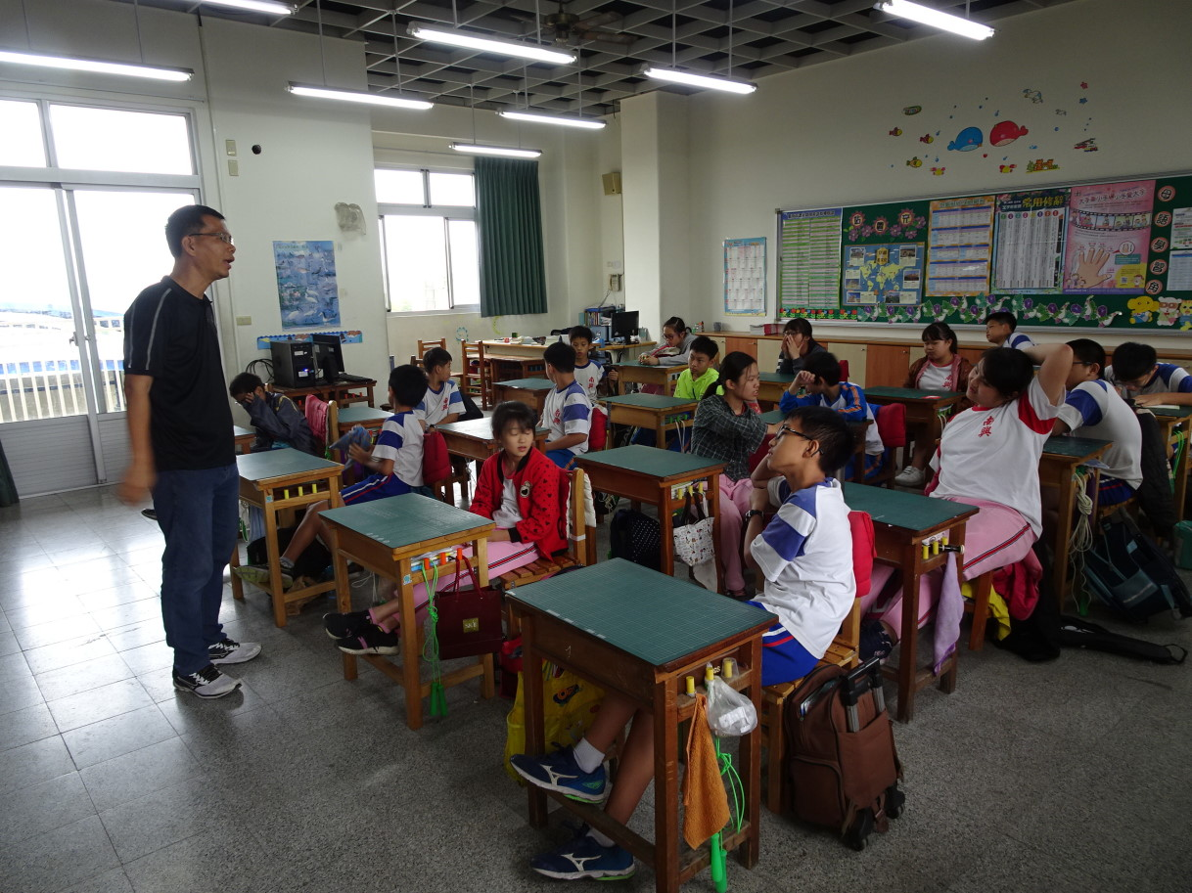
說明：學童省思自己未來選擇職業時是否會討慮性別因素。 | 說明：教師總結

